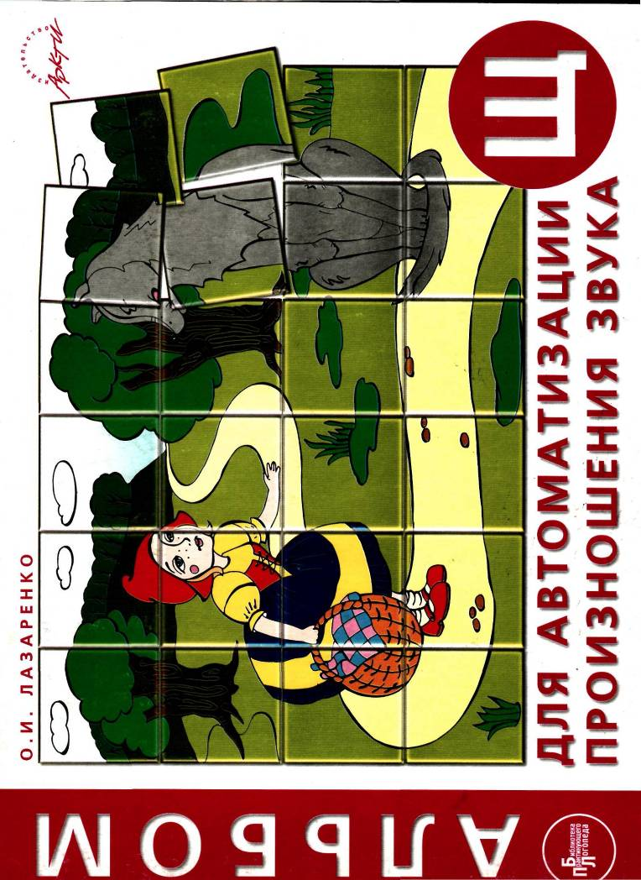


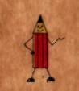

ДОРОГОЙ ДРУГ!
Этот альбом поможет тебе чётко и правильно произносить звук Щ.
Посмотри на страницу 1. Поставь пальчик на дорожку возле щётки. Вспомни,
как правильно произносится звук Щ. Медленно веди пальчиком по дорожке,
произнося звук: «Щ-Щ-Щ». Такой звук издаёт щётка, когда ею чистят обувь. Веди
пальчиком слева направо. Молодец! А теперь в обратном направлении (справа налево)
с тем же звуком.
Проделай это упражнение несколько раз.
Раскрась картинки (лучше цветными карандашами).
Для того, чтобы ребенок правильно произнес этот звук, напомните ему правильное
положение артикуляционного аппарата:
- губы слегка выдвинуты вперед и округлены;
- кончик языка поднят, как и при произнесении звука Ш, но не к передней части
твердого нёба, а к альвеолам, образуя в этом месте щель;
- боковые края языка примыкают к внутренней стороне коренных зубов, образуя
посередине языка продольный канал, по которому проходит струя выдыхаемого воздуха;
- вся масса языка напряжена, корневая часть поднята, нёбная занавеска поднята.
|
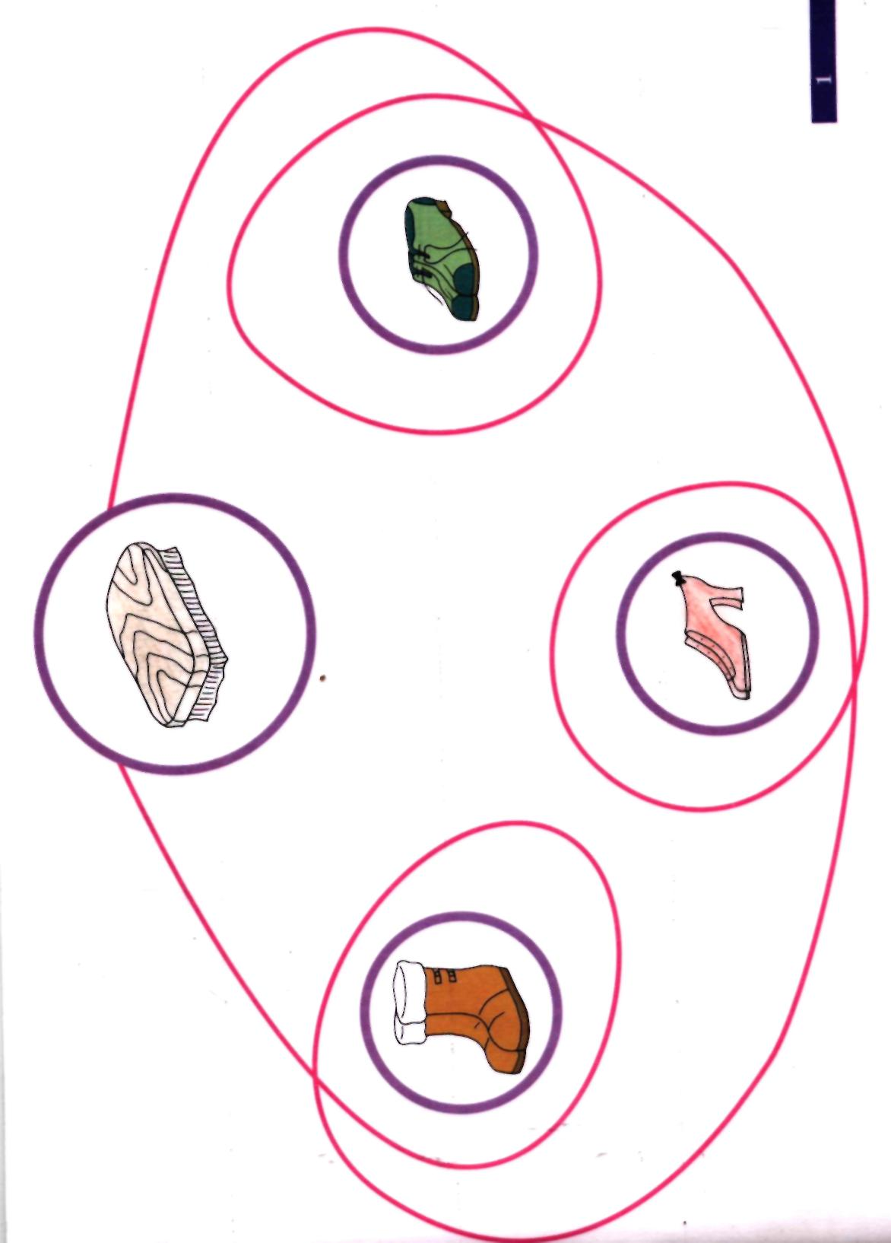
Посмотри внимательно на страницу 3.



Найди букву Щ. Поставь пальчик около буквы, вспомни, как правильно
произносится звук Щ. Выбери прямую дорожку, затем — волнистую. Веди пальчиком
по выбранной дорожке и называй слова.
Какие орудия труда изображены на рисунке?
Что из нарисованного сделано из дерево, а что — из железа?
Вспомни и назови слова, в которых есть звук Щ.
Раскрась рисунки (лучше цветными карандашами).
Нарисуй свою дорожку.
Ребенку можно давать такие задания:

— пройди по прямой (волнистой) дорожке, называя слова,
которые начинаются со звука Щ;
у которых звук Щ в середине слова;
звук Щ в конце слова.
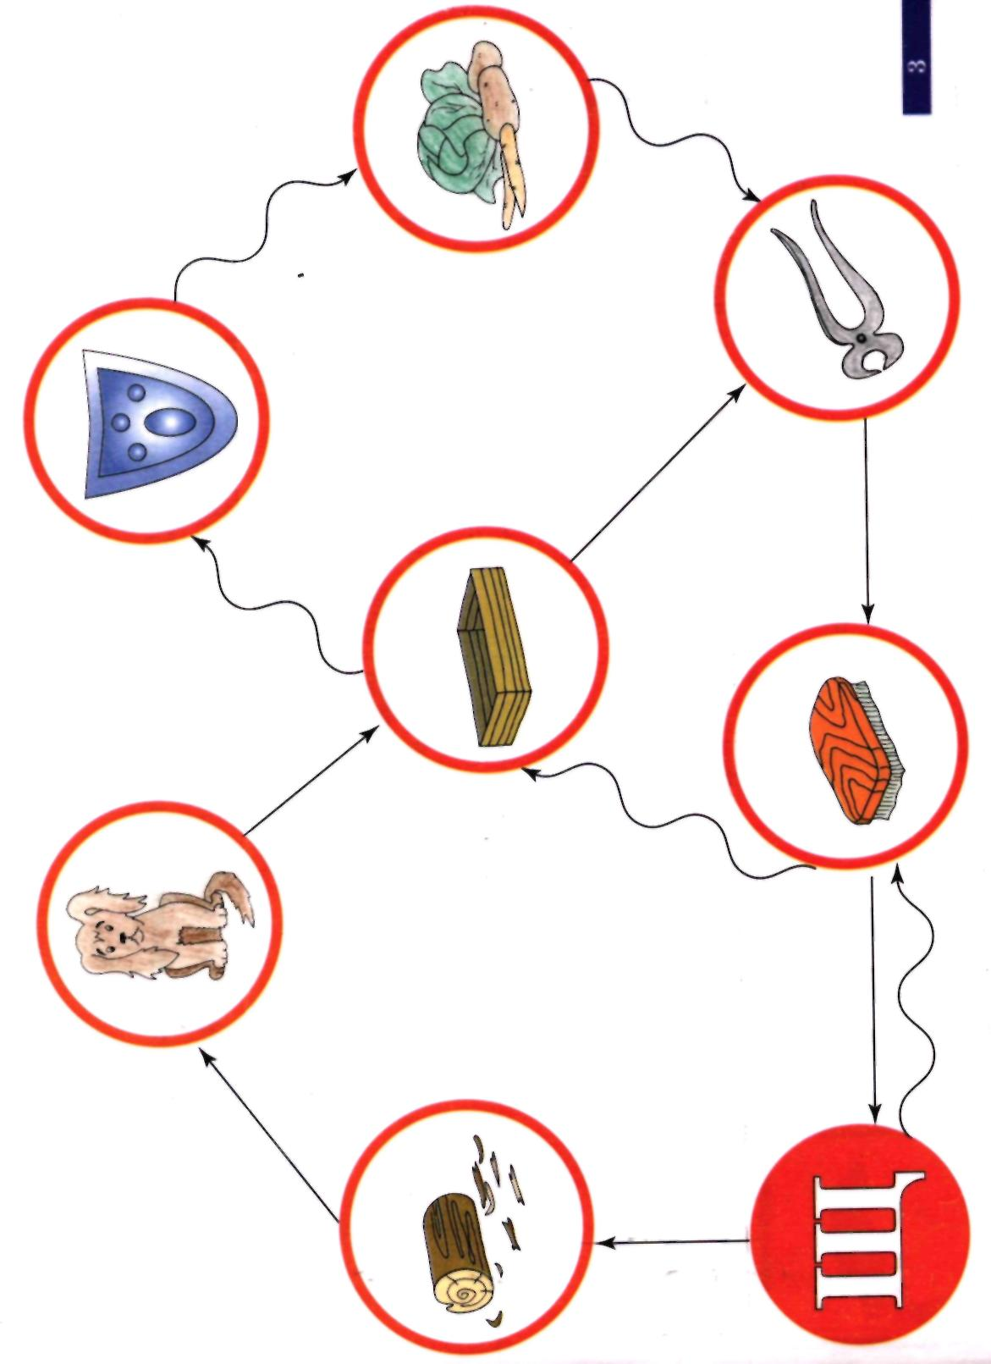
Посмотри на страницу 5.

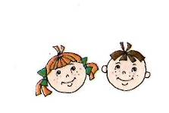


Найди букву Щ. Вспомни, как правильно произносится звук Щ.
Выбери дорожку, называй слова, чётко проговаривай все звуки. Постарайся вести
по дорожке не пальчиком, а глазами.
Измени слова яма, кот, дом так, чтобы в них появился звук Щ (ямища, котище,
домище).
Вспомни другие слова, в которых есть звук Щ, и произнеси их.
Нарисуй свою дорожку, придумай задания для друзей.
Раскрась рисунки.
Ребенку можно давать различные задания:
- назови слова, состоящие из трех звуков;
- назови слова, состоящие из четырех звуков.
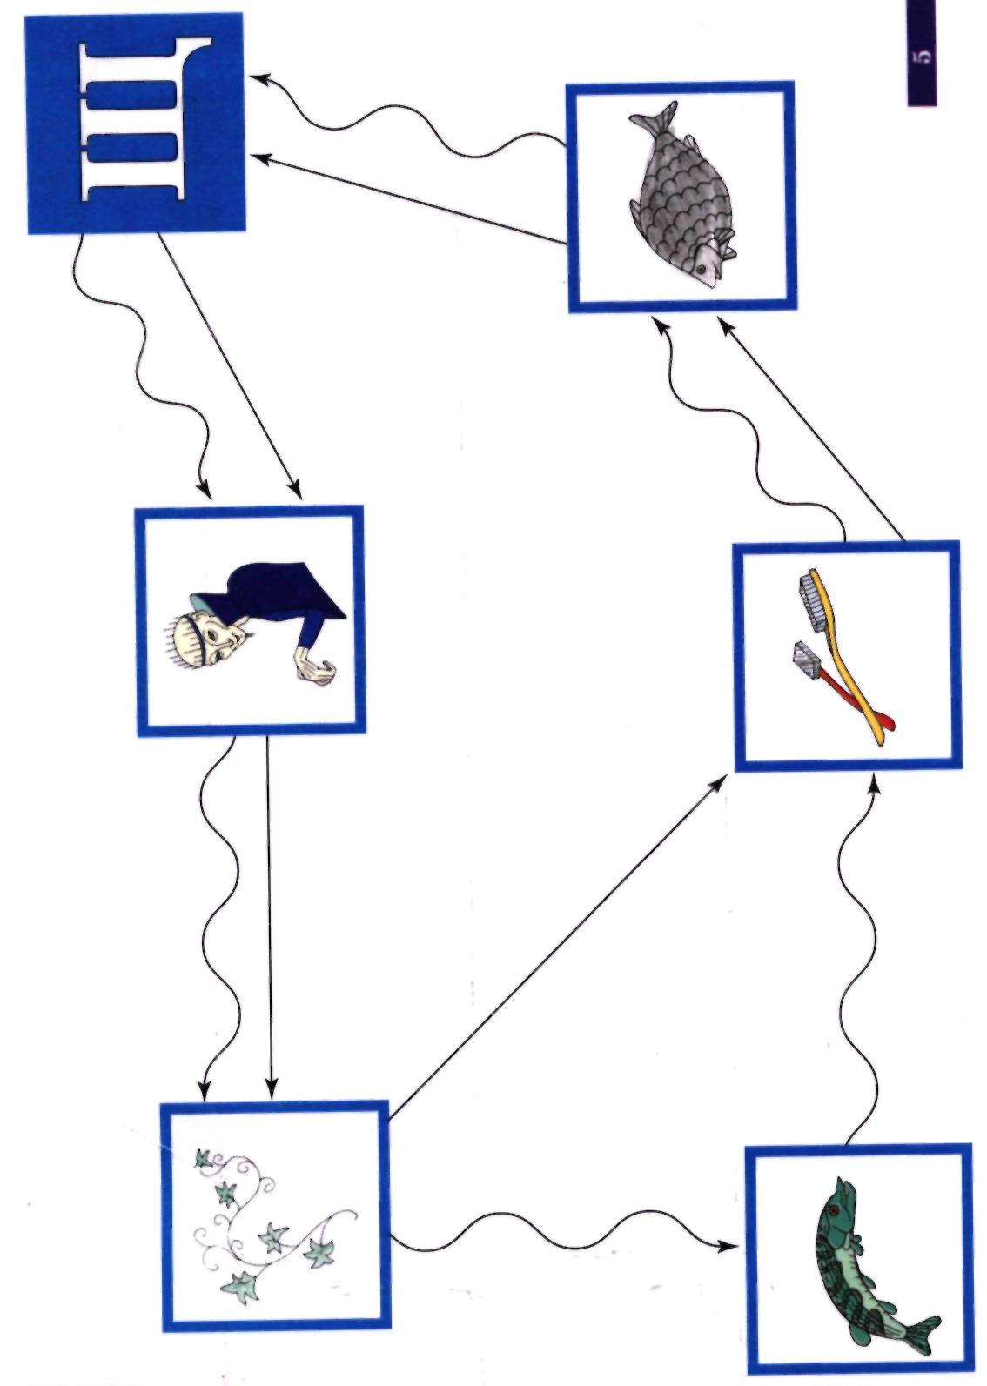
Посмотри на страницу 7.





Для того, чтобы сделать гармошку, нужно раскрасить рисунки.
Если умеешь читать, прочти слова, подчеркни букву Щ, если нет — повтори
слова за мамой.
Разрежь лист по пунктирным линиям. У тебя получатся две полоски со словами
и рисунками. Склей две полоски, затем сложи их по линиям — «логопедическая
гармошка готова».
Бери её в руки, смотри на рисунки, перебирай гармошку и поочередно называй
слова. Не забывай правильно поизносить звук Щ.

Повтори это упражнение несколько раз.
Не глядя на гармошку, вспомни все слова, которые ты называл.
Составь предложения со словами, которые ты запомнил.
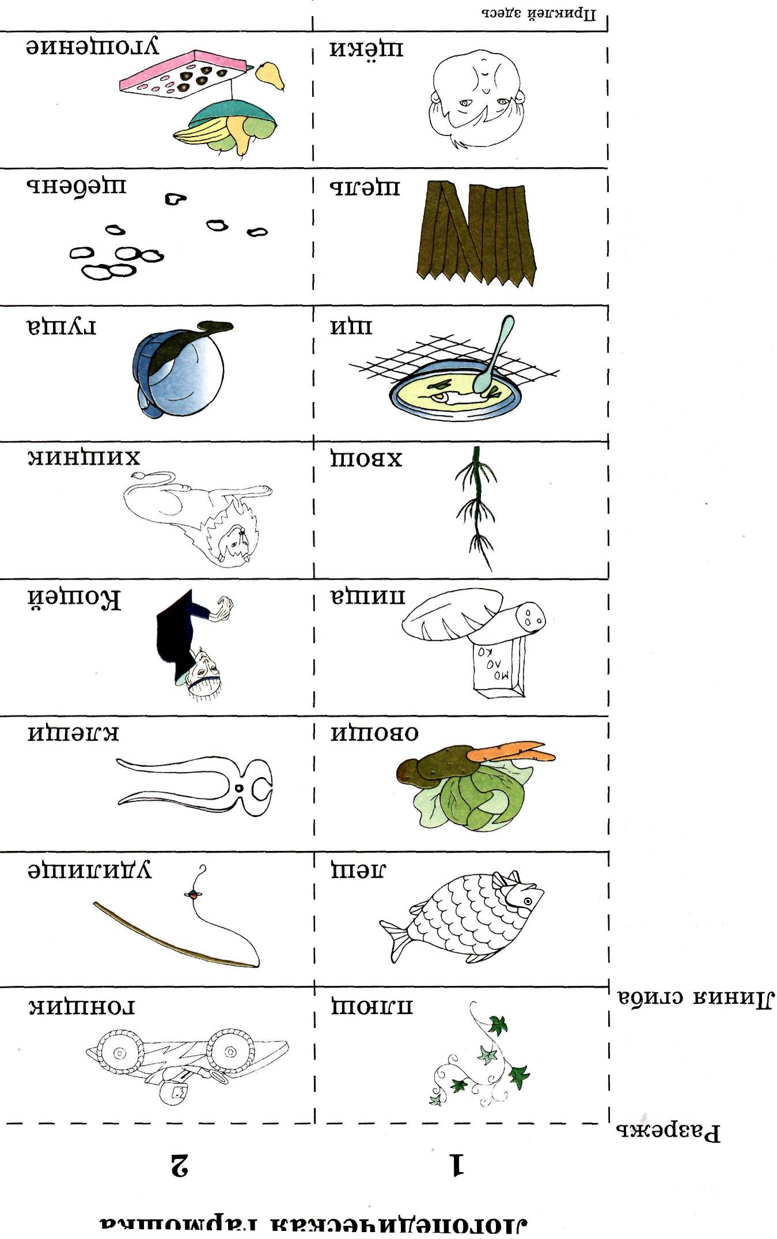
Посмотри на страницу 9. Все дорожки идут от нарисованного в центре щенка.
Выбери дорожку, по которой пойдёт щенок. Где он окажется?


Придумай маленький рассказ: что случится со щенком, если он попадёт в дощатый
ящик, разольёт щи, проедет на большой скорости с гонщиком, встретится с маленькой
ящерицей, застрянет в щели забора?
Раскрась рисунки.
Расскажи о приключениях щенка маме и своим друзьям. Не забывай правильно
произносить звук Щ.
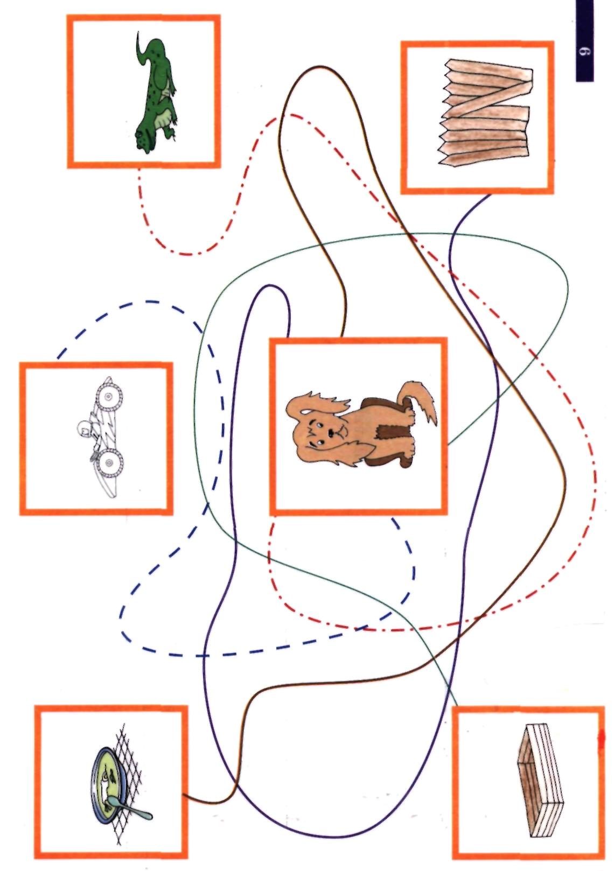
Посмотри на страницу 11.

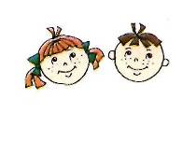


Все дорожки идут от нарисованной в центре щуки. Выбери дорожку и постарайся
проследить путь щуки только глазами.
Придумай, какие приключения ожидают щуку, если она встретится в реке с
лещём, со своей подругой щукой, со щенком, который пришёл на берег реки. Что
подумает щука, когда увидит удилище? Что произойдёт со щукой, если она съест
овощи?
Придуманные тобой истории расскажи родителям, своим друзьям, послушай
их рассказы. Кто придумает интереснее?
Раскрась рисунки.
Нарисуй свои дорожки с рисунками.
